# FUNCIÓN DE LA ORGANIZACIÓN



Manuel Eduardo Silva Rivera

Claudio Daniel Garnica Mancilla

Juan Pablo Landaverde Neri

# ÍNDICE

FUNCIÓN DE LA ORGANIZACIÓN 1

ÍNDICE 2

ÍNDICE DE FIGURAS 3

INTRODUCCIÓN 4

MISIÓN. 6

TIPOS DE MISIÓN. 7

COMO IDENTIFICAR LA MISIÓN DE UNA EMPRESA. 8

VISIÓN. 9

IMPORTANCIA DE LA VISIÓN. 10

ESTRUCTURA DE LA ORGANIZACIÓN. 11

OBJETIVOS. 12

IDENTIFICACIÓN. 13

CONTENIDO DEL MANUAL. 14

ESTRUCTURA ORGÁNICA. 18

ORGANIGRAMA. 19

ORGANIGRAMA LINEOFUNCIONAL. 20

Tipos de Organigramas. 21

CONCLUSIÓN 22

BIBLIOGRAFÍA 23

# ÍNDICE DE FIGURAS

Figura 1. Introducción. 7

Figura 2. Actividades. 8

Figura 3. Misión. 9

Figura 4. Tipos de Misión. 10

Figura 5. Identificar la misión. 11

Figura 6. Visión. 12

14

Figura 7. Estructura. 14

Figura 8. Objetivos. 15

Figura 9. Identificación. 16

18

Ejemplo 1. Manual. 18

Ejemplo 2. Manual. 19

Ejemplo 3. Manual. 20

Ejemplo 4. Organigrama. 22

Ejemplo 5. Lineofuncional. 23

# INTRODUCCIÓN

La organización consiste en ordenar y armonizar los recursos humanos, logísticos, de mercadotecnia y financieros con la finalidad de cumplimentar un objetivo dado con la máxima eficiencia.

La organización de la empresa es una función directiva que se puede referir a la organización del trabajo, de la producción y los servicios y de la dirección. La organización a cualquier nivel, desde el puesto, área, proceso, actividad, sección, taller, departamento, fábrica y hasta la propia empresa debe ser enfocada como un todo.

## Figura 1. Introducción.

Dentro de la función de organización se encuentran actividades interrelacionadas como:

1. Organización de las políticas y las estrategias.
2. Concepción y diseño de estructuras organizativas.
3. Diseño de cargos.
4. Los procesos y operaciones de trabajo.
5. Determinación las funciones, actividades, tareas, poderes y

Responsabilidades.

1. Determinación la cantidad de trabajadores.
2. Determinación de las plantillas de cargo.
3. Las competencias de los directivos y los empleados.
4. Análisis del flujo de trabajo.
5. Interrelaciones, comunicaciones, informaciones y niveles de dirección.

## Figura 2. Actividades.

# MISIÓN.

Define el negocio al que se dedica la organización, las necesidades que cubren con sus productos y servicios, el mercado en el cual se desarrolla la empresa y la imagen pública de la empresa u organización.

En la misión se define: la necesidad a satisfacer, los clientes a alcanzar, productos y servicios a ofertar. (Idalberto, 2004)

La misión de la empresa es la respuesta a las preguntas:

* ¿Quiénes somos?
* ¿Qué hacemos?
* ¿Cómo lo hacemos?
* ¿Por qué lo hacemos?
* ¿Para quién lo hacemos?
* ¿Dónde lo hacemos?
* ¿En que creemos?

## Figura 3. Misión.

# TIPOS DE MISIÓN.

**Misiones muy amplias:** Este tipo permite dejar unos márgenes de actuación muy flexibles a la empresa, lo que puede ocasionar confusión, porque los miembros de la empresa no tienen muy claro la visión de la organización.

**Misiones muy estrechas:** El limitar la capacidad de desarrollo a futuro de la organización, permite que ésta se centre en una sola dirección, evitando confusiones.

## Figura 4. Tipos de Misión.

**Sugerencias para realizar una misión.**

Cuando elabore su misión, trate de hacerla planificada, sólida y completa.

* Asegúrese de que la misión sea comunicada a toda la organización (clientes de la empresa, a los trabajadores, proveedores, administraciones públicas y a todos los campos en los que la organización tenga algo que ver) de manera motivante y entusiasta, utilizando una comunicación simple, concisa y fácilmente comprensible.
* Recuerde que, al elaborar su misión, la imagen de credibilidad ha de estar presente en todo momento.
* De vez en cuando es conveniente repetir la declaración de la misión, para recordar a los integrantes de la organización, que el futuro deseado es posible.

# COMO IDENTIFICAR LA MISIÓN DE UNA EMPRESA.

Existen una serie de aspectos que le pueden ayudar a identificar la misión de una compañía, tales como:

Campo de actividad: especificando los negocios en los cuales se centrará la actividad de la empresa, identificando y analizando los productos y mercado de la organización. (NKLIN, 2003)

Capacidades que están a disposición de la empresa o pueden llegar a estarlo. A través de los recursos y capacidades con los que cuenta la organización se puede saber qué ventajas competitivas se pueden alcanzar.

## Figura 5. Identificar la misión.

# VISIÓN.

Se refiere a lo que la empresa quiere crear, la imagen futura de la organización.

La visión es creada por la persona encargada de dirigir la empresa, y quien tiene que valorar e incluir en su análisis muchas de las aspiraciones de los agentes que componen la organización, tanto internos como externos.

La visión se realiza formulando una imagen ideal del proyecto y poniéndola por escrito, a fin de crear el sueño (compartido por todos los que tomen parte en la iniciativa) de lo que debe ser en el futuro la empresa.

Una vez que se tiene definida la visión de la empresa, todas las acciones se fijan en este punto y las decisiones y dudas se aclaran con mayor facilidad. Todo miembro que conozca bien la visión de la empresa, puede tomar decisiones acordes con ésta. (Sergio, 2002)

## Figura 6. Visión.

# IMPORTANCIA DE LA VISIÓN.

La importancia de la visión radica en que es una fuente de inspiración para el negocio, representa la esencia que guía la iniciativa, de él se extraen fuerzas en los momentos difíciles y ayuda a trabajar por un motivo y en la misma dirección a todos los que se comprometen en el negocio.

En sectores maduros, la importancia de la visión es relativa, no tiene mucha trascendencia, pero en sectores nuevos, el correcto planteamiento de la visión es esencial para conseguir lo que la empresa quiere.

# ESTRUCTURA DE LA ORGANIZACIÓN.

Es un documento de control administrativo que tiene como propósito, orientar al personal de la empresa en la ejecución de las labores asignadas a cada órgano administrativo; asimismo, delimitar responsabilidades, evitar duplicidades e identificar omisiones; además, sirve como instrumento de apoyo para el control, evaluación y seguimiento de los objetivos institucionales, así como medio de orientación e información al público en general, logrando mediante su adecuada implementación la correspondencia funcional entre puestos y estructura.

## 

## Figura 7. Estructura.

# OBJETIVOS.

**Objetivo general:** servir como un instrumento de apoyo que defina y establezca la estructura orgánica y funcional formal y real, así como los tramos de control y responsabilidad y los canales de comunicación que permitan una funcionalidad administrativa de la institución.

**Objetivos específicos:**

Definir la estructura orgánica formal y real de la institución que establezca los niveles jerárquicos, líneas de autoridad y responsabilidad, requeridos para el funcionamiento organizacional.

Definir, describir y ubicar los objetivos y funciones de cada puesto y unidades administrativas con el fin de evitar sobrecargas de trabajo, duplicidad, etc. Identificar las líneas de comunicación para lograr una adecuada interrelación entre las unidades administrativas integrantes de la institución.

## Figura 8. Objetivos.

# IDENTIFICACIÓN.

1. Este manual debe incluir en primer término los siguientes datos
2. Logotipo de la organización
3. Nombre oficial de la organización
4. Título y extensión (general o específico. Si es específico debe indicarse el nombre de la unidad a que se refiere)
5. Lugar y fecha de elaboración
6. Número de revisión (en su caso)
7. Unidades responsables de su elaboración, revisión y autorización

Clave de la forma: en primer término, las siglas de la organización, en segundo lugar, las siglas de la unidad administrativa donde se utiliza la forma y por último el número de la forma. Entre las siglas y el número debe colocarse un guion o diagonal.

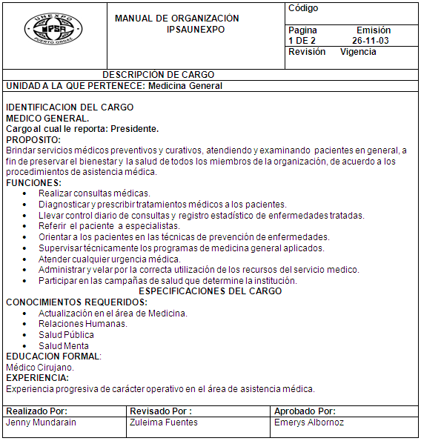

## Figura 9. Identificación.

# CONTENIDO DEL MANUAL.

**índice o contenido**

Relación de los capítulos o apartados que constituyen el cuerpo del documento.

**Prólogo y/o introducción**

Sección en donde se explica qué es el manual, su estructura, propósitos, ámbito de aplicación y la necesidad de mantenerlo vigente. Puede contener un mensaje de alguna autoridad de la organización, preferentemente del más alto nivel jerárquico.

(Galindo, 2004)

**Antecedentes históricos**

Descripción de la génesis de la organización o del área descrita en el manual, en la que se indica su origen, evolución y cambios significativos registrados.

**Legislación o base legal**

Este apartado contiene una lista de títulos de los principales ordenamientos jurídicos que norman las actividades de la organización, de los cuales se derivan sus atribuciones o facultades. Es recomendable que las disposiciones legales sigan este orden jerárquico: constitución, tratados, leyes, convenios, reglamentos, decretos, acuerdos y circulares. Asimismo, en cada caso debe respetarse la secuencia cronológica de su expedición (fecha de publicación en el Diario Oficial).

**Atribuciones**

Transcripción textual y completa de las facultades conferidas a la organización, de acuerdo con las disposiciones jurídicas que fundamentan sus actividades. Para este efecto, debe señalarse el título completo del ordenamiento, capítulo, artículo o inciso (la cita tiene que hacerse entre comillas).

## 

## Ejemplo 1. Manual.



## Ejemplo 2. Manual.

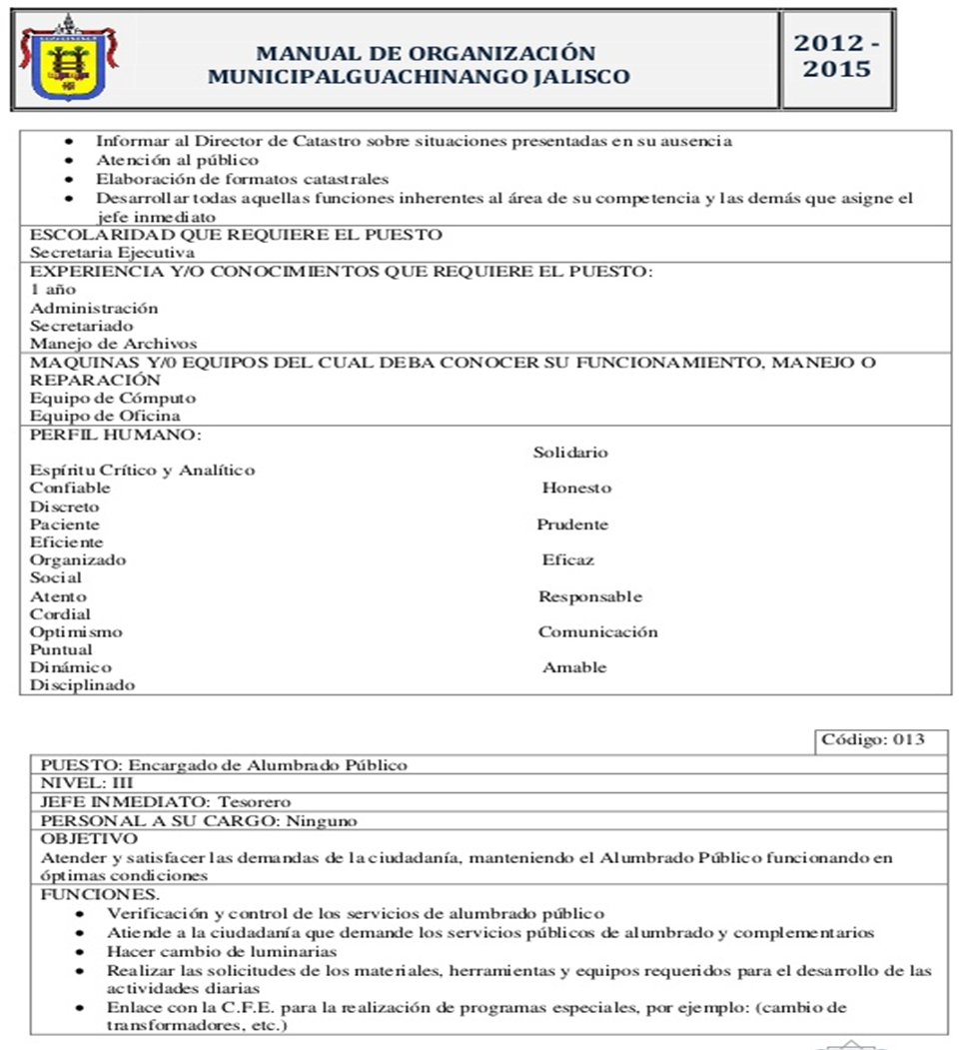

## Ejemplo 3. Manual.

# ESTRUCTURA ORGÁNICA.

Descripción ordenada de las unidades administrativas de una organización en función de sus relaciones de jerarquía. Esta descripción de la estructura orgánica debe corresponder con la representación gráfica en el organigrama, tanto en lo referente al título de las unidades administrativas, como a su nivel jerárquico de adscripción. Además, es conveniente codificarla en forma tal que sea posible visualizar claramente los niveles de jerarquía y las relaciones de dependencia, como en el ejemplo que a continuación se presenta:

1.0 Director general

1.0.1 Asesoría

1.0.2 Auditoría interna

1.1 Gerencia general

1.1.1 Gerente divisional "A"

1.1.2 Gerente divisional "B"

# ORGANIGRAMA.

Es la representación gráfica de la estructura orgánica que muestra la composición de las unidades administrativas que la integran y sus respectivas relaciones, niveles jerárquicos, canales formales de comunicación, líneas de autoridad, supervisión y asesoría

## Ejemplo 4. Organigrama.

# ORGANIGRAMA LINEOFUNCIONAL.

Los organigramas son representaciones gráficas, se les llama lineofuncionales debido a que la división de trabajo, las líneas de autoridad y comunicación se representan de forma gráfica. Para la realización de un organigrama existen significado y reglas en los gráficos, se mencionan algunas, en el caso del staff estas se deben resaltar con unas líneas punteada, líneas como de autoridad deben salir de la parte inferior del rectángulo, deben encerrarse en un rectángulo el título del cargo, de deben incluir los nombres de quien está a cargo del puesto.

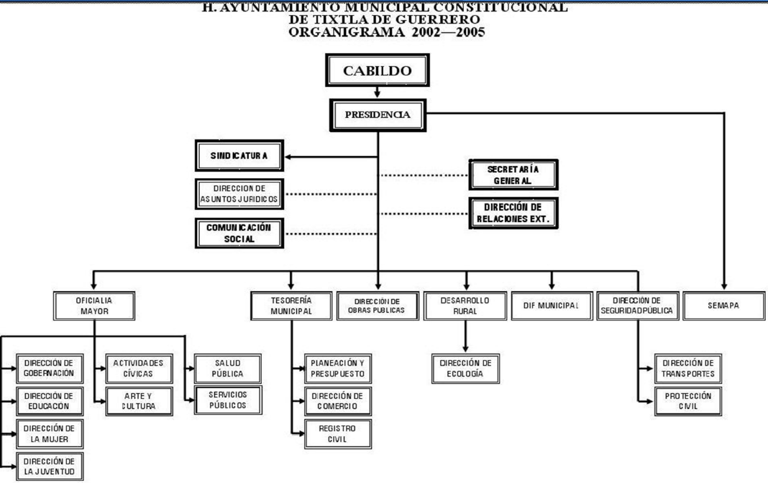

## Ejemplo 5. Lineofuncional.

# Tipos de Organigramas.

**a) Por el tipo de naturaleza se dividen en tres tipos:**

* Micro administrativos: Este organigrama solo a una organización y puede ser un organigrama de forma general de toda la empresa o solo de un área.
* Macro administrativas: En este organigrama se involucran más de una empresa
* Meso administrativo: Involucra a una o más organizaciones, pero de un mismo giro.

**b) Por su finalidad**

* Están integrados por cuatro subcategorías:
* Informativo: Este tipo de organigrama está pensado para ser difundido de manera pública, para que cualquier persona los pueda visualizar.
* Analítico: Este organigrama es de carácter analista del comportamiento organizacional.
* Formal: Es desde el punto de vista legal cuando el representante o socios determinan la estructura de la organización y este cuenta con un instrumento.
* Informal: Este organigrama contrario al anterior no cuenta con tal instrumento escrito

# CONCLUSIÓN

La función de la organización nos permite darle armonía a la estructura formal o informal de una empresa, nos permite interactuar de mejor manera entre factores internos y externos y nos da un rumbo claro y conciso al cual debemos apegarnos para asegurar el éxito de los proyectos dentro del ámbito laboral, es entonces una herramienta indispensable para lograr objetivos y con ellos el crecimiento deseado.

En este aspecto vemos la misión y visión de una organización y las diferentes maneras para crearlas, al igual que lo importante que es tener misión y visión dentro de una organización, para así tener un objetivo claro y una meta hacia dónde ir.

# BIBLIOGRAFÍA

Galindo, M. (2004). *Fundamentos de administración casos y practicas.* Editorial trillas.

Idalberto, C. (2004). *Introducción a la Teoría General de la Administración.* McGraw-Hill/ Interamericana editores.

NKLIN, E. B. (2003). *Organización de Empresas.* Mexico: McGraw-Hill.

Sergio, H. R. (2002). *Administración: pensamiento, proceso, estrategia y vanguardia.* McGraw- Hill/ Interamericana editores.